
Será que você consegue?
Pedimos aos familiares para verificarem juntos.
Para crianças de 3 anos

Turma：
Nome：

三重県教育委員会
マスコットキャラクターみえびぃ
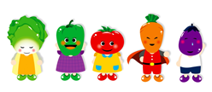
✿ Decidir junto com os familiares a hora de dormir e a hora de acordar.
✿ Caso conseguir fazer os itens abaixo, pinte o desenho ou cole o adesivo.
三重県野菜摂取推進マスコット
キャラクター フェアリーベジ

Data  Itens | ／ | ／ | ／ | ／ | ／ | ／ | ／
Acordar às horas e minutos
Tomar o café da
manhã
Defecar
Cumprimentar
Bom dia
（Ohayo gozaimasu）
Brincar
(fazendo uma atividade física)
Ouvir livros lidos por um familiar
Escovar os dentes
Dormir às horas e minutos
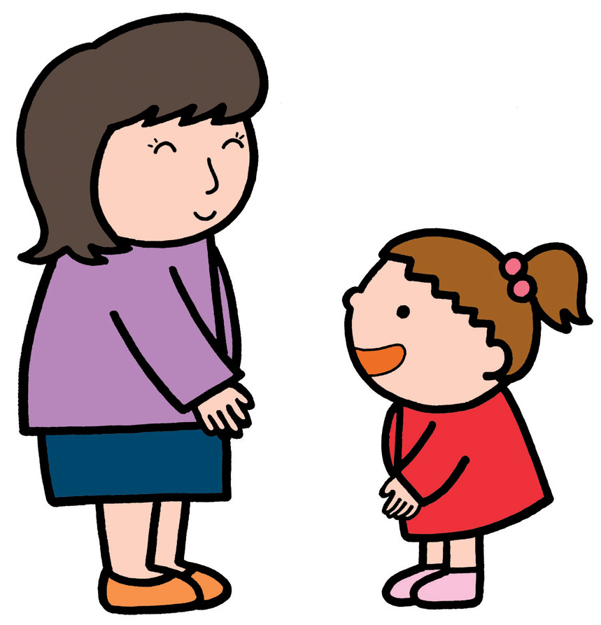
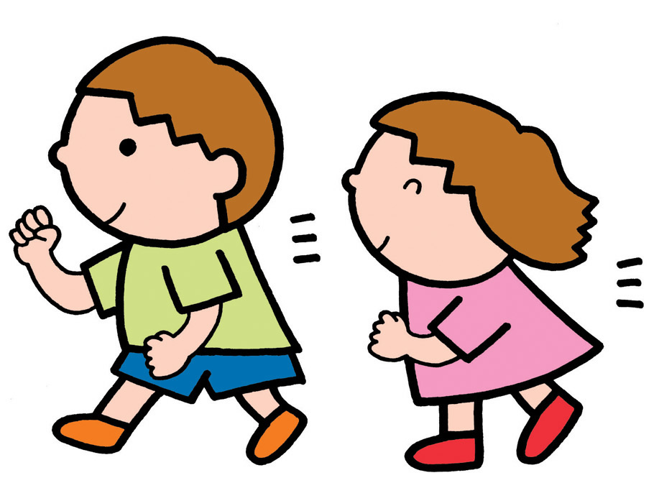


Comentário da família
(Elogios para que a criança
adquira mais confiança)

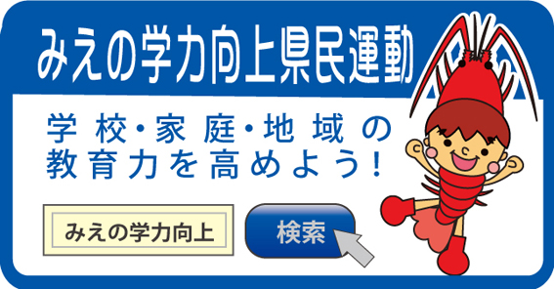
三重県・三重県教育委員会・三重県ＰＴＡ連合会
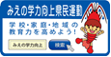
おうちのひとからのひとこと

三重県・三重県教育委員会・三重県ＰＴＡ連合会
※チェック項目等については、平成２を踏まえて作成しました。
※この用紙は、「みえの学力向上県民運動」ホームページよりダウンロードできます。

